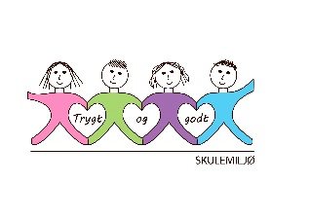
Vekeplan for 2. trinn Veke 6

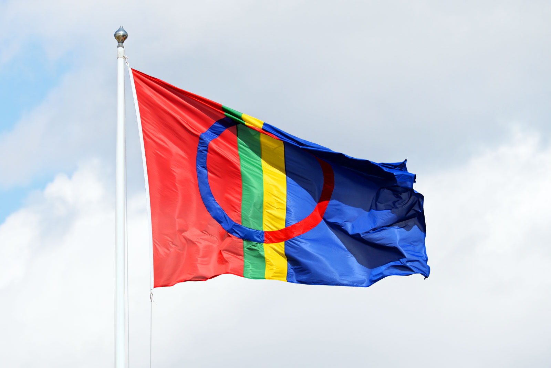
Informasjon
Hei!
På tysdag 6.februar skal vi markere «Samenes dag». Vi skal lære om nasjonaldagen og lære å seie «gratulerer med dagen» på samisk! Vi skal og lære meir om samisk musikk og lytte til joik. I Kunst og Handverk skal vi lære om samisk handverk og lære å flette med fire trådar.

Sist veke hadde vi ekstra fokus på å forme bokstavane riktig. Elevane leverte inn kjempefine skrivelekser! Kjempebra – fortsett med den gode jobben heime! Hugs; «fint ferdig – ikkje fort ferdig».

I 2B kjem det ein praksiselev frå VGS som skal vere med oss nokre veker framover. Ho heiter Julie og vi gler oss til å bli betre kjend med ho. I 2a kjem Karia som praksiselev, ho var i klassen før jul.
Ha ei fin veke!
Helsing lærarane på 2.trinn.

Ny lesebok i norsk – Salto!

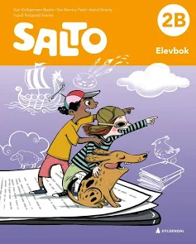
Elevane får ei ny lesebok denne veka. Den er heilt ny, skal ha bokbind og ho skal ligge i sekken fordi vi brukar boka på skulen og. Elevane kjem til å få to ulike lekser til to dagar. Leksa er på to sider men elevane skal lese ein av tekstane ut frå sitt nivå. Stjerne: lettast, Måne: middels og Sol : mest utfordrande. Alle skal svare skriftleg på ei oppgåve til kvar tekst.
Veldig fint om de sender tilbake Kaleido lesebok i løpet av veka.
Skrivelekse.
GODE RÅD:
Skriv vekenummer og overskrift. Eksempel: «Veke 6 Tida går.»
Svar med heil setning. Øv på å skrive små bokstavar med stor bokstav i starten av setninga og punktum til slutt. Fint om de øver på riktig bokstavhøgde:
Hopp over ei linje for nytt svar og ny overskrift.

Dette jobbar vi med:
Norsk | Lesestrategi: BO blikk (bilete og overskrift).  Repetert lesing.  Tekst og bilete.  Leseforståing.  Tid.
Matematikk | Klokka: analog og digital. Symmetri og mønster.
Engelsk | Meals
KRLE | «Å tenkje» Filosofi.
Sosial kompetanse | Tema: Mangfald
Kroppsøving/svømming | Arbeid med småreiskap, balløving og leikar.
VEKE 6
 | Til tysdag | Til onsdag | Til torsdag | Til fredag
 |  |  | Ta med skriveboka og matteboka. | 2B symjing (siste fredag)  2A, 2C, 2C gym i Meland Aktiv.
Lekser til: | Les s. 8-9 i Salto lesebok. Svar på eitt av spørsmåla i skriveboka di. | Multi øvebok s. 58. Kan gjere: s. 59 | Les s. 12-13 i Salto lesebok. Svar på to av spørsmåla i skriveboka di.

